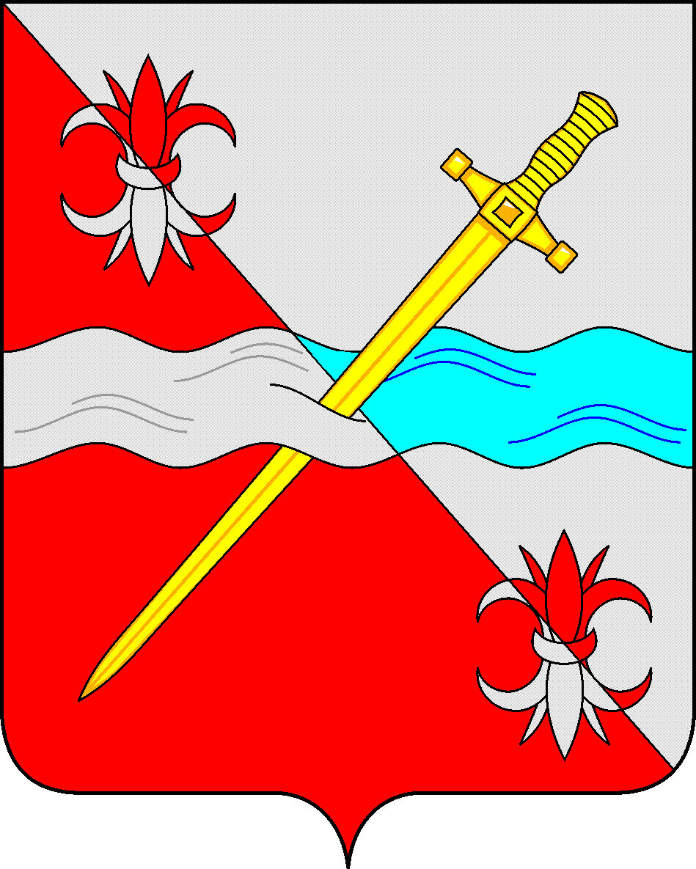

СОВЕТ
депутатов Советского городского округа
Ставропольского края

РЕШЕНИЕ

13 сентября 2021 г. № 488
г. Зеленокумск

О представлении к награждению Почетной грамотой
Думы Ставропольского края

Руководствуясь Положением о Почетной грамоте Думы Ставропольского края, утвержденным Постановлением Государственной Думы Ставропольского края от 11 апреля 1996г. №347-28 ГДСК «Об учреждении Почетной грамоты Думы Ставропольского края», на основании ходатайства управления образования администрации Советского городского округа Ставропольского края Совет депутатов Советского городского округа Ставропольского края

РЕШИЛ:

1. За добросовестный труд, успехи в организации и совершенствовании учебного и воспитательного процесса, формирование интеллектуального, культурного, нравственного развития личности подрастающего поколения представить к награждению Почетной грамотой Думы Ставропольского края
Крисанову Анну Юрьевну – учителя истории и обществознания Муниципального общеобразовательного учреждения «Средняя общеобразовательная школа №3 г. Зеленокумска Советского района»;
Медведеву Светлану Станиславовну – учителя начальных классов Муниципального общеобразовательного учреждения «Средняя общеобразовательная школа №2 г. Зеленокумска Советского района»;
Онокало Ольгу Ивановну – учителя технологии муниципального общеобразовательного учреждения «Средняя общеобразовательная школа № 12 г. Зеленокумска Советского района».2. Настоящее решение вступает в силу со дня принятия.

Председатель Совета депутатов
Советского городского округа
Ставропольского края В.П.Немов

Депутату Думы
Ставропольского края
Д.И. Шуваеву

г. Ставрополь, пл. Ленина, 1

За добросовестный труд, успехи в организации и совершенствовании учебного и воспитательного процесса, формирование интеллектуального, культурного, нравственного развития личности подрастающего поколения Совет депутатов Советского городского округа Ставропольского края представляет к награждению Почетной грамотой Думы Ставропольского края:
Онокало Ольгу Ивановну – учителя технологии муниципального общеобразовательного учреждения «Средняя общеобразовательная школа № 12 г. Зеленокумска Советского района».2. Настоящее решение вступает в силу со дня принятия.

Председатель Совета депутатов
Советского городского округа
Ставропольского края В.П.Немов

Депутату Думы
Ставропольского края
Д.И. Шуваеву

г. Ставрополь, пл. Ленина, 1

За добросовестный труд, успехи в организации и совершенствовании учебного и воспитательного процесса, формирование интеллектуального, культурного, нравственного развития личности подрастающего поколения Совет депутатов Советского городского округа Ставропольского края представляет к награждению Почетной грамотой Думы Ставропольского края:
Медведеву Светлану Станиславовну – учителя начальных классов Муниципального общеобразовательного учреждения «Средняя общеобразовательная школа №2 г. Зеленокумска Советского района».

Председатель Совета депутатов
Советского городского округа
Ставропольского края В.П.Немов

Депутату Думы
Ставропольского края
А.А.Крисанову

г. Ставрополь, пл. Ленина, 1

За добросовестный труд, успехи в организации и совершенствовании учебного и воспитательного процесса, формирование интеллектуального, культурного, нравственного развития личности подрастающего поколения Совет депутатов Советского городского округа Ставропольского края представляет к награждению Почетной грамотой Думы Ставропольского края:
Крисанову Анну Юрьевну – учителя истории и обществознания Муниципального общеобразовательного учреждения «Средняя общеобразовательная школа №3 г. Зеленокумска Советского района».

Председатель Совета депутатов
Советского городского округа
Ставропольского края В.П.Немов

